Демографическая пирамида РФ

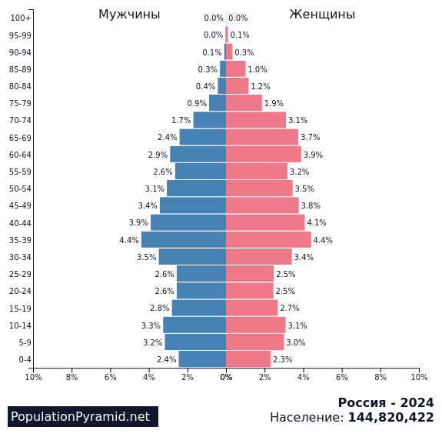
Показателем разбиения демографической пирамиды является возраст и пол населения.
Целью составления демографической пирамиды является визуализация распределения населения по возрастным группам и половой принадлежности, что позволяет анализировать демографические процессы.
Вид декомпозиции демографической пирамиды — структурный, так как она делит население на возрастные группы и пол.

Уровни декомпозиции демографической пирамиды
- Количество уровней декомпозиции: 3 уровня
- Уровни:
  - Первый уровень: Общая численность населения
  - Второй уровень: Пол (мужчины и женщины)
  - Третий уровень: Возрастные группы

- Критерии разбиения каждого уровня:
  - Первый уровень: Общая численность населения
  - Второй уровень: Половая принадлежность (мужчины/женщины)
  - Третий уровень: Возрастные группы, которые определены в диапазонах.

Порядок построения демографической пирамиды
- Сбор данных о численности населения по возрастным группам и полу.
- Определение возрастных групп и их границ.
- Построение графика, где по горизонтальной оси будет количество населения, а по вертикальной — возрастные группы, разделенные по полу.
- Визуализация данных в виде столбчатой диаграммы, где один столбец представляет мужчин, а другой — женщин.

